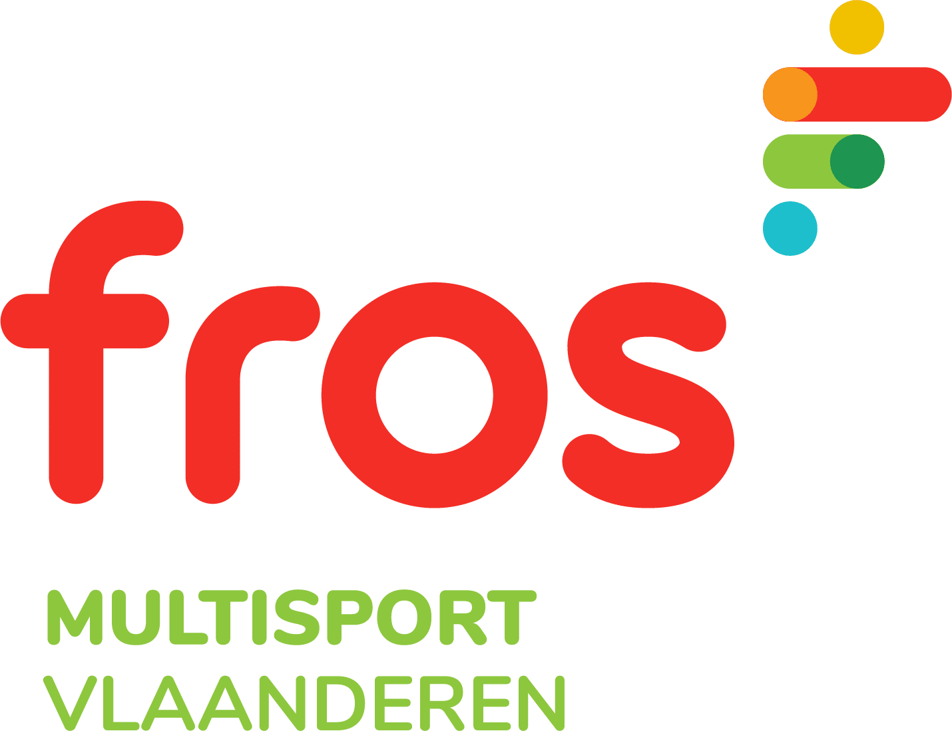

Inschrijvingsformulier

Business League Indoor Football

2022 – 2023

Bedrijf:
Ploegnaam:
Adres :

Contactpersoon:
Telefoon: ......................................................................... GSM: ................................................................................................
E-mail:

- Wij hebben interesse in de collectieve sportverzekering van Fros: Ja Nee
- Wij spelen bij voorkeur in volgende vestiging:
(gelieve alle mogelijkheden aan te kruisen)

Gent (Dok Noord) Sint-Niklaas (Industriepark-West)

- Wedstrijden zullen steeds gespeeld worden op maandag, met een maandelijkse frequentie.

Mogelijke speeluren: 18u00 - 22u00 (een match duurt één uur)

Opmerking m.b.t. wedstrijden:
.........................................
.........................................

Gelieve dit formulier vóór 15 augustus terug te sturen via e-mail, naar silke.veeckman@fros.be

